
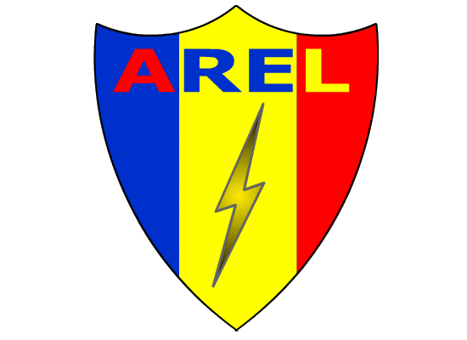


ASOCIAŢIA ROMÂNĂ A ELECTRICIENILOR
Sediu social: Bucureşti, str. Padeşu, nr. 16, bl. 15, ap. 29, sector 4
Punct de lucru: Centru Incubator Afaceri (CIAF), Bucureşti, Şoseaua Olteniţei nr. 225A
CIF: 23941710, HJ: 2907/4/2008, Tel: 0722.887.560/0744.544.886, Fax: 031.81.70.639
Banca: BCR Filiala sector 4, Cont: RO13RNCB0278101353220001
Web: www.arel.ro, E-mail: asociatia.electricienilor@yahoo.ro
Asociația Română a Electricenilor
și
Camera de Comerț, Industrie, Navigație și Agricultură Constanța prin Centrul Enterprise Europe Network

au deosebita plăcere să vă invite la

Cursul de pregătire teoretică în domeniul instalațiilor electrice

în vederea autorizării / reautorizării Electricenilor Autorizați ANRE

care se va desfășura în perioada 1-3 octombrie 2013 în sala de conferințe a CCINA Constanța
(B-dul Alexandru Lăpușneanu 185 A, etaj II, intrarea Ag. BRD ) începând cu ora 9

PREZENTARE GENERALA A CURSULUI
Programa de pregătire are drept scop perfecţionarea profesională a electricienilor din domeniu, prin dezvoltarea de noi competenţe pe baza celor dobândite anterior, însuşirea unor cunoştinte avansate, completarea şi actualizarea cunoştintelor de legislaţie, a regulamentelor şi normativelor specifice domeniului de activitate.
Cursul are un caracter practic - aplicativ, cu exemple practice, studii de caz, combinând prezentări ale legislaţiei şi a normativelor tehnice, seminarii de comentarii pe bază normativelor, rezolvarea de probleme şi chestionare urmărind tematica de concurs.

OBIECTIVELE CURSULUI
La finalul cursului, absolvenții îşi va completa şi actualiza cunoştintele de specialitate, legislaţie, a regulamentelor şi a normativelor specifice domeniului electric.

STRUCTURA CURSULUI
Cursul este structurat în patru module, astfel:
MODULUL 1–ELECTROTEHNICA APLICATĂ pune accent pe înţelegerea fenomenelor fizice, în scopul de a-l ajuta pe cursant să trateze problematica, specifică instalatiilor electrice.
MODULUL 2 –LEGISLATIE urmareste însusirea legislatiei în domeniu.
MODULUL 3 –NORMATIVE TEHNICE are la baza cunoasterea normativelor ce reglementeaza domeniul electric, dezvoltând competențele lucrului în instalatiile electrice.
MODULUL 4 - Aplicatii.

PRETUL CURSULUI
- gratuit / electrician cursant membru AREL cu cotizatia platita integral pe anul 2013.
- 270 lei ( cu tva inclus) alti electricieni solicitanti

Plata se va efectua până in data de 27.09.2013 in contul CCINA Constanta: RO59BRDE140SV05935041400 , deschis la BRD Sat Vacanta sau la casieria CCINA Constanta ( b-dul Al Lapusneanu 185 A, parter).
Informații și înscrieri la CCINA Constanta: Corina Ürmösi, tel 0241 550960,0734 885011, e-mail: diaci@ccina.ro.
Cursanții vor primi certificatul de absolvire, necesar pentru înscrierea la examenul de autorizare ANRE, respectiv pentru reautorizarea Electricenilor Autorizați.

Cu stimă,

Director general C.C.I.N.A. Constanţa
Ion Danuţ Juganaru

CONFIRMARE DE PARTICIPARE
Cursul de pregătire teoretică în domeniul instalațiilor electrice

1-3 oct 2013, C.C.I.N.A Constanța
(B-dul Al. Lăpuşneanu nr 185A, sala conferinţe etaj II, intrarea Ag.BRD)

Societatea/ Organizaţia_______________________________________________________

CUI:______________________ Cont IBAN__________________________________________

Banca________________________________________________________________________

Telefon_________________________________Fax____________________________________

E-mail_________________________________________________________________________

Participant: ____________________________________________________________________

Semnătura si stampila

Sunteti membru Asociația Română a Electricenilor ?

DA ⃞ NU ⃞

Plata se va efectua în numerar ⃞ sau prin O.P. ⃞

Dosarul de înscriere cuprinde urmatoarele acte necesare:

- cerere de înscriere/ confirmarea de participare
- copie CI;
- copie diploma de studii (certificat calificare în domeniul electric);
- acte doveditoare vechime electrician

Acestea se pot aduce la sediul CCINA Constanta, Bdul Al. Lapuşneanu 185A ( fosta Bancă a Religiilor), etaj I, biroul 11 sau se pot trimite pe e-mail la adresa: diaci@ccina.ro.
Vă rugăm să ne confirmaţi prezenţa si plata taxei de participare până în data de 27 sept. 2013, la tel: 0241 0550960, 0734 885011, fax. 0241 619454, e-mail: diaci@ccina.ro, persoana de contact Corina Ürmösi.


